|  |  |  |
| --- | --- | --- |
|  | **Hygiënemaatregelen** | Versie: Mei 2022 |
| Inhoud: Nursing |

1. **Hier dragen we goede handhygiëne op handen**

**Wanneer handen wassen met vloeibare zeep?**

* bij aanvang en einde van de dienst
* telkens wanneer de handen zichtbaar bevuild zijn
* voor en na elke maaltijd
* na toiletbezoek
* na hoesten, niezen of snuiten

**Wanneer handontsmetting gebruiken?**

* Bij het binnen- en buitengaan van je dienst
* Voor en na elk zorgcontact vb. wassen
* Contact met bloed/stoelgang/lichaamsvochten (handschoenen!)
* Na contact vuile was (handschoenen!)
* Na contact etensresten (handschoenen!)
* Na poetsen van de tanden (handschoenen!)
* Voor elke bereiding van medicatie
* Bevuilde handen eerst wassen, daarna ontsmetten met handalcoholgel
* Parameters opnemen vb. temperatuur
* Lichamelijk onderzoek/bloedname
* Voor en na wondverzorging
* Voor en na aan-en afkoppelen van sondevoeding of medicatie geven per sonde

**Gebruik van niet-steriele handschoenen?**

* Contact met bloed/stoelgang/lichaamsvochten (vb. luier vervangen)
* Contact met slijmvliezen vb. mondzorg
* Contact met materialen die door lichaamsvochten bevuild zijn vb. toilet
* Bij contact/sorteren van vuile was
* Bij poetsen van de tanden
* Bij eten geven => bij bewoners die hoesten met productie van veel slijmen
* Intiem toilet uitvoeren / aanbrengen maandverbanden
* Geven van suppo’s, aanbrengen van zalven
* Stomaverzorging / wondverzorging
* Aspireren van luchtwegen
* Bij eigen vinger- en handwondjes (of pleister)
* **=> Nooit met hetzelfde paar handschoenen naar een andere bewoner gaan!**

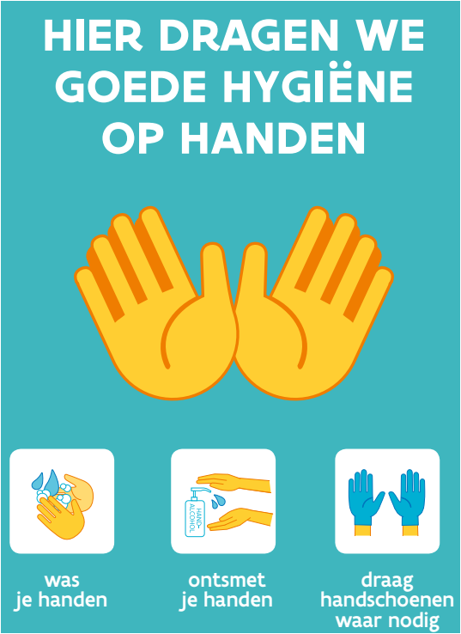

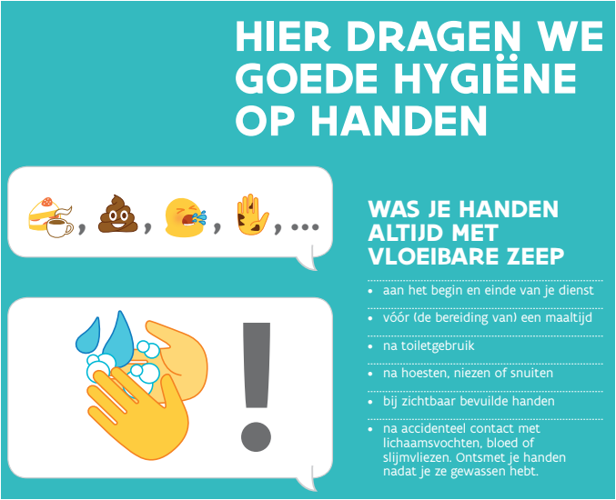

**Correct handen wassen in 40 à 60 seconden**

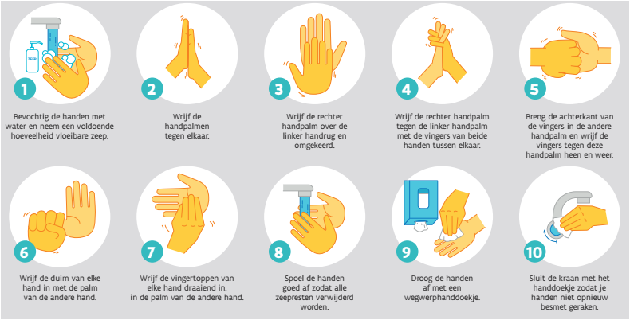

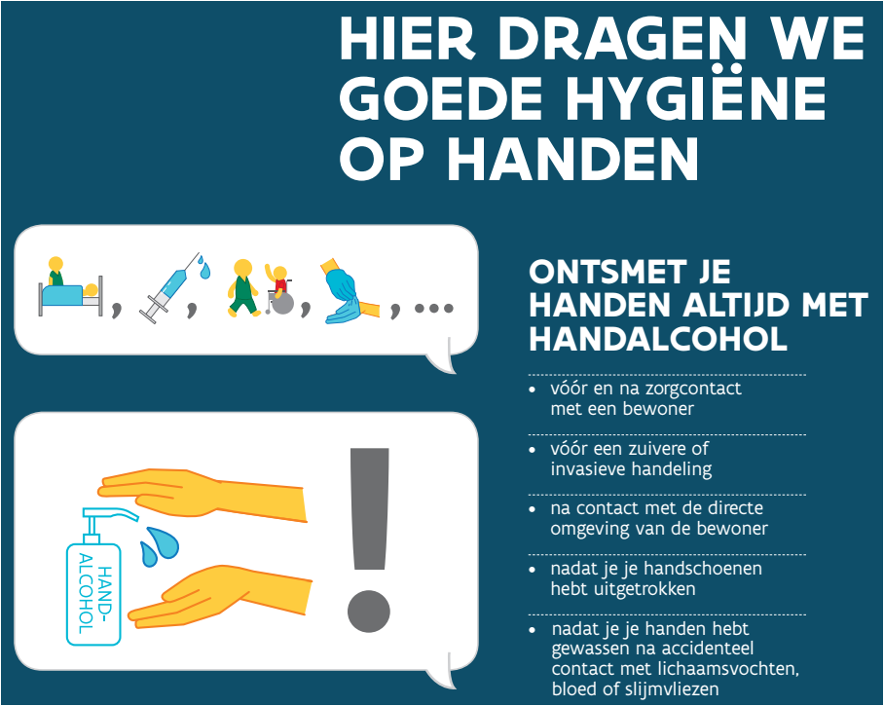

**Correct handen ontsmetten in 20 à 30 seconden**

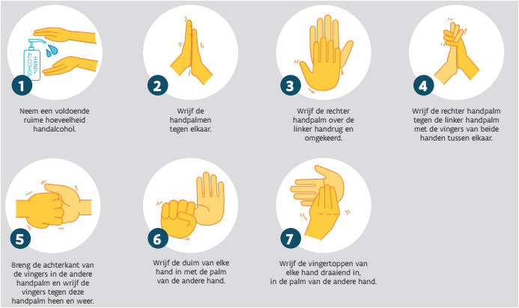

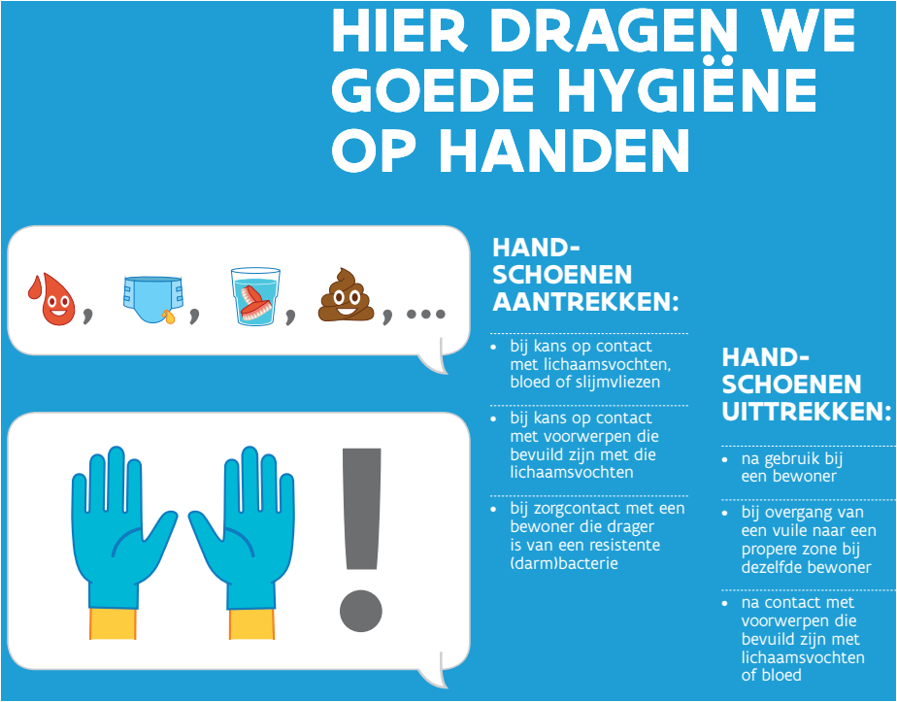

**Zo trek je handschoenen correct uit**

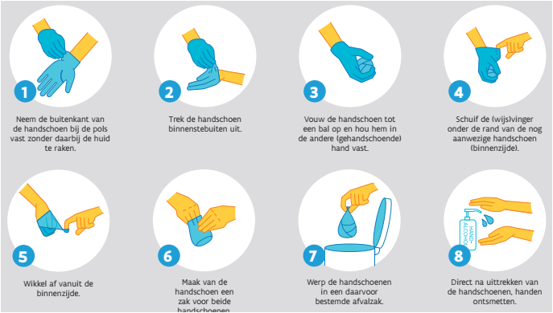

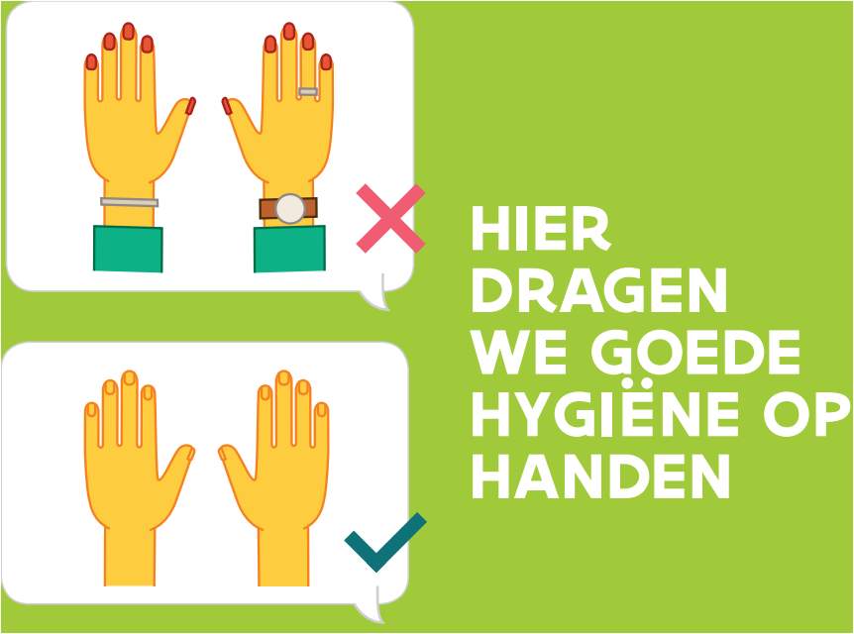

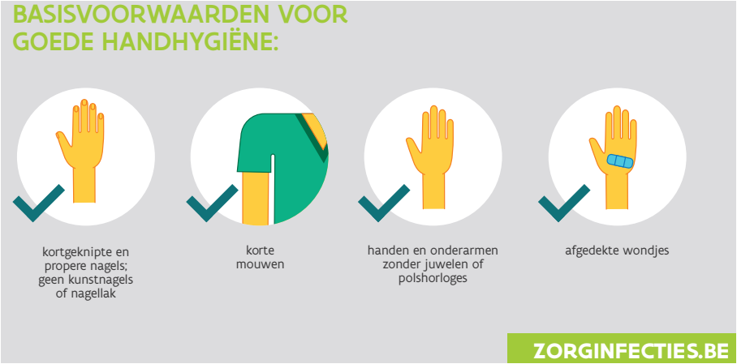

1. **Hoest- en nieshygiëne**

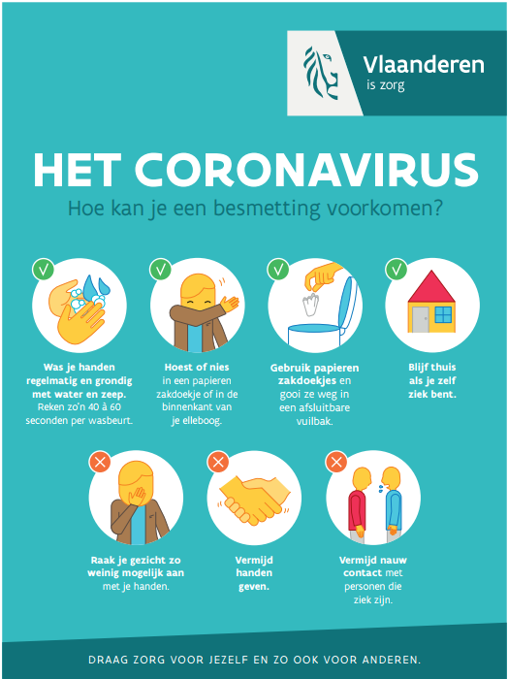

1. **Werkkleding en het gebruik van schorten**

Doe kleding aan met **korte mouwen**, zodat je de handhygiëne goed kan toepassen. Je kan zo je handen goed wassen en ook je polsen. Je zal zo ook geen overdracht van eventuele virussen via je lange mouwen doen.

In kader van het infectiepreventiebeleid worden schorten gedragen wanneer nodig (dit zal aangegeven worden door de medische dienst:

* + Gele schorten: voorbehouden bij MRSA (preventief in afwachting van screeningsresultaat en bij effectieve besmetting)
  + Witte schorten: voorbehouden bij Covid 19 besmetting

Doe elke dag zuivere kleding aan als je komt werken.

1. **Reiniging en ontsmetting materialen**

Het is van zeer groot belang om, naast de persoonlijke hygiëne en de goede hygiëne van de bewoners, een zeer goede materiaalhygiëne in de leefgroep na te streven. Dit om overgaan van bepaalde infecties van de ene persoon naar de andere via bepaalde materialen, tegen te gaan (= kruisbesmetting). Kruisbesmetting kan dus ook gebeuren via materialen (speelgoed, bad, lavabo,…). Andere manier van besmetting is vb. via de lucht.

Een duidelijk onderscheid dient gemaakt tussen onderhoud en ontsmetting. Voor de dagelijkse poetsbeurten moet men geen ontsmettingsmiddelen gebruiken al is de verleiding soms groot. Desinfectie moet en mag alleen daar gebruikt worden waar dit het meest aangewezen is, met andere woorden waar de kans om een infectie op te lopen het grootst is.

**Poetsen**

Bijvoorbeeld: reinigen van het bad tussen twee baden.

Opvegen van onreinheden op de vloer.

Afwassen van kussens, stoelen indien deze bevuild werden.

Wc-brillen afvegen na bevuiling.

Om te reinigen gebruiken we een **ontvettingsprodukt = SANIJOUR**

**Ontsmetten**

**We gebruiken volgende ontsmettingsmiddelen in ’t Weyerke:**

|  |  |
| --- | --- |
| **NEO-SABENYL** | **Clinell universal spray** |
| **Aangewezen bij ontsmetting van:**  - sanitair materiaal (wc, lavabo, bad),  - recipiënten (vb. emmer van WC-stoel),  - tegels, muren, high-touch oppervlakken  - linnengoed | **Aangewezen bij ontsmetting van:**  high-touch oppervlakken **wanneer een korte inwerktijd noodzakelijk** is. Dus bvb. bij preventieve maatregelen MRSA voor ontsmetting van WC-brillen, tafel, stoelen, e.d. |
| **Dosis: 25ml op 2,5L water** | **Verstuiven op het te ontsmetten oppervlak** |
| **Inwerktijd: 15 min**  Daarna mag maar moet er niet gedroogd worden | **Inwerktijd: minimum 1 minuut**  Daarna spoelen en opdrogen |

**Aandacht: bij zichtbaar vervuilde oppervlakken, eerst reinigen met SANIJOUR alvorens te ontsmetten!**

**OPGELET: AL DEZE PRODUCTEN ACHTER SLOT BEWAREN!!**

**Dagelijks onderhoud door het opvoedend personeel**

**Badkamer**

- baden, douches en douchebrancards, na elke wasbeurt poetsen met **SANIJOUR**.

- baden, douches en douchebrancards op het einde van de wassituatie ’s morgens en ’s avonds ontsmetten met **NEO-SABENYL**. Ook de toiletbrillen dienen dagelijks ontsmet te worden.

- 1x/week wordt ook de badkamervloer ontsmet door de onderhoudsdienst**.**

**Slaapkamer**

De slaapkamers worden dagelijks verlucht (vergeet in de winter niet om de ramen te sluiten na een kwartiertje verluchten). Indien het bed bevuild is, worden de lakens verwijderd door het opvoedend personeel. Matras zou dan best ook ontsmet worden met **NEO-SABENYL.** Het ontsmetten van de matras en het vervangen van het beddengoed (min. 1x/14dagen) gebeurt door de dienst onderhoud.

**Speelgoed**

Speelgoed speelt in veel gevallen een belangrijke factor in het overbrengen van bacteriën. Deze bacteriën kunnen op speelgoed terechtkomen via ongewassen handen, gemorste lichaamsvloeistoffen. Daarom is het belangrijk om speelgoed eerst goed te ontsmetten voordat het opnieuw wordt gebruikt, zeker bij kinderen die veel kwijlen, en indien nodig enkel hun persoonlijk speelgoed laten gebruiken. Zonodig het speelgoed iedere avond ontsmetten met **NEO-SABENYL**, maar minstens éénmaal of tweemaal per maand.

**Speel-/leefruimte**

Dagelijks tafels, stoelen, banken en ligmatrassen met **SANIJOUR** afwassen wanneer deze materialen in aanraking komen met speeksel of andere lichaamsvochten van bewoners.

**Vuilbakken en waszakken dienen minstens dagelijks geledigd te worden.**

**Wekelijks of regelmatig onderhoud door opvoedend personeel**

* Reinigen van de binnenkant van de vuilbakken
* Reinigen van de kasten bij onmiddellijke bevuiling
* Reinigen van de verzorgingsbakjes
* Reinigen van de medicatiepochetten (als je iedere week 1 pochet onder handen neemt dan komen ze automatisch allemaal om de 8 à 9 weken aan de beurt)
* Reinigen van tubes zalf en de buitenkant van de siroopflesjes bij onmiddellijke bevuiling
* Reinigen van afwasbare kussens, bekleding van lig- en zitschalen, rolstoelen, matten, hulpmiddelen zoals liften,…
* Vergeet ook niet serumstaanders, voedingspompen, aërosoltoestellen e.d.